# УДК 621.311.001.57

# ПРИМЕНЕНИЕ ГРУППОВОГО РЕГУЛИРОВАНИЯ ПАРАМЕТРОВ СИНХРОННЫХ ДВИГАТЕЛЕЙ ДЛЯ КОМПЕНСАЦИИ РЕАКТИВНОЙ МОЩНОСТИ.

*К.С. Шульга, П.В. Рысев, Ю.О. Астапова*

Омский государственный технический университет, г. Омск, Россия

*Аннотация Рассмотрены вопросы регулирования перетоков реактивной мощности. Показана связь величины перетока с основными режимными параметрами систем электроснабжения. Произведено рассмотрение основных принципов компенсации реактивной мощности, произведено моделирование централизованной компенсации с применением высоковольтных синхронных электродвигателей. Описана реализация и результаты программы, определяющей оптимальную величину реактивной мощности, вырабатываемой электродвигателями в зависимости от режима работы системы электроснабжения, характера нагрузки и других факторов.*

*Ключевые слова: Компенсация реактивной мощности, синхронный двигатель, групповой регулятор реактивной мощности, энергоэффективность.*

В последнее время Российская Федерация взяла устойчивый курс на повышение энергоэффективности промышленности. Одним из объектов, энергетическую эффективность которого необходимо повысить являются системы электроснабжения промышленных предприятий.

Выделяют организационные и технические мероприятия для повышения энергоэффективности работы электрических сетей. Одним из наиболее действенных является компенсация реактивной мощности.

Режимы компенсации реактивной мощности регламентируются приказом Минпромэнерго №49 от 22 февраля 2007 г. [1], в котором устанавливается порядок расчета значений соотношения потребления активной и реактивной мощности для потребителей, подключенных на классах напряжения от 0,4 до 110 кВ.

Компенсация реактивной мощности позволяет повысить эффективность использования электроэнергии в трех основных направлениях: увеличение пропускной способности линий и трансформаторов, снижение потерь активной энергии, нормализация напряжения. Компенсация реактивной мощности позволяет снизить активные потери за счет снижения полного тока.

Существует три вида компенсации по местам установки компенсирующих устройств: индивидуальная, групповая, централизованная.

1. Индивидуальная компенсация применяется при большой единичной мощности электроприемников. В этом случае компенсирующие устройства устанавливаются у электроприемников и присоединяются к зажимам электроприемников..
2. Групповая компенсация применяется для случая компенсации нескольких расположенных рядом и включаемых одновременно индуктивных нагрузок, подключенных к одному распределительному устройству. Устройства компенсации реактивной мощности устанавливаются в узлах нагрузки.
3. Это вид компенсации используется в системах, имеющих большое количество потребителей (нагрузок) с большим разбросом суточного коэффициента мощности, то есть для переменных нагрузок. В системах такого типа индивидуальная компенсация не используется, так как резко возрастает стоимость (из-за большого количества конденсаторов) и возникает большая вероятность перекомпенсации. Устройства компенсации реактивной мощности устанавливаются в центре питания [2].

В работе рассматривалась компенсация реактивной мощности с применением синхронных двигателей, основные достоинства которых приведены ниже.

1. Возможность плавного регулирования величины и изменении знака реактивной мощности. Синхронные машины обычно выполняются для работы с опережающим коэффициентом мощности, что позволяет компенсировать в определенных пределах реактивную мощность в питающей энергосистеме.

2. Синхронные машины имеют наиболее высокий к.п.д. из всех вращающихся электрических машин.

3. Синхронные двигатели обеспечивают постоянство средней скорости вращения независимо от величины нагрузки.

4. Больший, чем у асинхронных машин, зазор между ротором и статором делает синхронную машину более надежной с точки зрения конструкции.

5. Синхронные машины оказывают определенное положительное влияние на работу энергосистемы в целом.

В работе рассматривалось групповое регулирование тока возбуждения синхронных двигателей (ГРРМ), имеющее целью помимо компенсации реактивной мощности поддержание заданного уровня напряжения на шинах узла нагрузки.

Для этого была рассмотрена централизованная компенсация реактивной мощности.

Регулирование тока возбуждения и, как следствие, реактивной мощности обычно производится для каждого двигателя в отдельности. Принцип же группового регулирования теоретически позволяет сделать системы электроснабжения более «гибкой», приближая ее к полноценным SmartGrid.

Ручное управление компенсацией реактивной мощности при помощи изменения уставок возбуждения синхронный двигателей эффективно только при значительной (более 70 %) доле потребления синхронными двигателями электроэнергии предприятия.

Преимущества применения ГРРМ проявляются на предприятиях с неравномерным графиком суточной нагрузки. В этом случае работающие агрегаты можно использовать для компенсации реактивной мощности, потребляемой другими технологическими системами. Применение в качестве компенсаторов уже установленных синхронных двигателей в ряде случаев позволяет полностью отказаться от использования других устройств.

В работе использовалась методика определения оптимальной величины реактивной мощности [3]. Рассмотрим основные ее положения:

1. По измеренным значениям параметров системы , ,  с учетом данного нагрузочного режима и соответствующих ему значениях входных сопротивлений  и  определяется , которое в дальнейшем считается неизменным.

 (1)

где   

1. Определяются значения напряжений узла нагрузки  в допустимом диапазоне изменения напряжений  с шагом 1В, где n – индекс данного напряжения узла нагрузки.
2. Для каждого значения напряжения узла нагрузки  из диапазона рассчитываются значения активного тока системы , реактивного тока системы , активная мощность системы , реактивная мощность системы  и суммарные потери активной мощности системы :

 (2)

где  – номер подузла (цеха, участка);  – загрузка группы АД подузла;  – суммарная номинальная активная мощность АД подузла;  – загрузка группы СД подузла;  – суммарная номинальная активная мощность СД подузла; – загрузка осветительного оборудования подузла;  – суммарная номинальная активная мощность осветительного оборудования подузла;  – загрузка технологического оборудования подузла;  – суммарная номинальная активная мощность технологического оборудования подузла;  – количество АД;  – количество СД.

Значения  и  зависят от нагрузки на валу двигателя и при расчете принимаются неизменными;

, (3)

где ;

величина реактивной мощности определяется конкретно для данного оборудования;

 (4)

где , ,  – относительная реактивная мощность по группам АД, СД и технологического оборудования подузла;

, ,  – суммарная номинальная реактивная мощность по группам потребителей подузла;

Величина  рассчитывает по выражению:

 (5)

где  – перегрузочная способность двигателя.

 рассчитывается по выражению:

, (6)

где ; ;

 – синхронное реактивное сопротивление статора по продольной оси;  – коэффициент загрузки двигателя;  – относительная реактивная мощность СД;  определяется для конкретного оборудования по паспортным данным.

  (7)

, (8)

где  – потери в АД в зависимости от величины питающего напряжения;

 – потери в СД в зависимости от величины питающего напряжения;

 – потери в системе освещения в зависимости от величины питающего напряжения;

 – потери в технологическом оборудовании в зависимости от величины питающего напряжения;

, (9)

где  – потери в статоре АД,  – потери в роторе АД,  – потери в стали АД.

 (10)

где  – потери в статоре СД,  – потери в системе возбуждения СД,  – потери в стали СД.

Потери в осветительном оборудовании и технологическом оборудовании определяются отдельно для каждого конкретного оборудования.

1. Для каждого значения напряжения узла нагрузки  определяется величина приведенных затрат с учетом  и  по выражению:

, (11)

где  – цена активной мощности.

1. Методом перебора для данного режима работы узла нагрузки находится строка с минимальным значением приведенных затрат , соответствующее напряжение узла нагрузки .
2. Определяется значение дефицита (избытка) реактивной мощности системы  для поддержания в узле нагрузки напряжения  путем определения требуемого значения реактивного тока системы:

, (12)

где  – величина реактивного тока узла нагрузки при изменении тока возбуждения группы СД.

Для определения  необходимо решить уравнение:

, (13)

где ; ; 

По рассчитанному значению  определяется дефицит (избыток) реактивной мощности в системе :

. (14)

1. Определяется максимальное количество реактивной мощности, которую может компенсировать синхронный двигатель:

 (15)

где  – коэффициент допустимой перегрузки СД, зависящий, от его загрузки по активной мощности.

1. Определяется суммарное количество реактивной мощности, которое могут компенсировать все двигатели:

, (16)

где  – количество установленных синхронных двигателей.

1. Устанавливается, достаточно ли синхронные двигатели могут сгенерировать реактивной мощности для компенсации реактивной мощности и какое количество реактивной мощности будет генерировать каждый синхронный двигатель.

По описанному выше алгоритму была написана программа для расчета необходимого количества реактивной мощности, которую необходимо сгенерировать синхронными двигателями. Инфтерфейс программы представлен на рисунке 1.

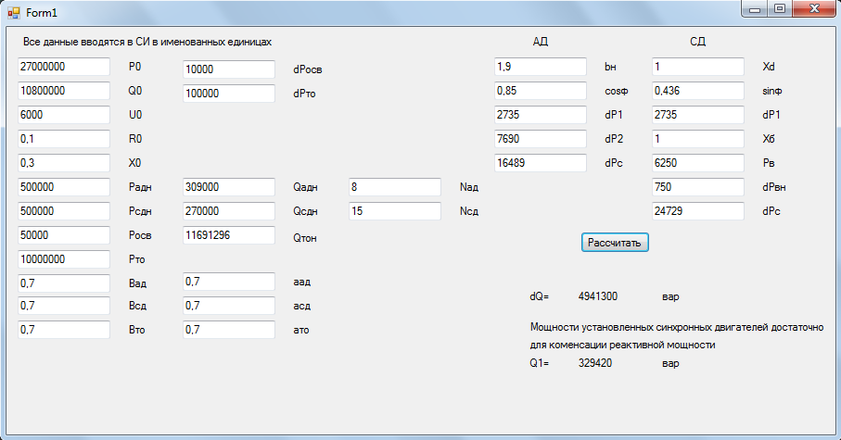

Рисунок 1 – Инфтерфейс программы

Однако, принцип группового управления синхронными двигателями и регулирования токов возбуждения группы двигателей эффективен, как правило, только при значительной неравномерности графика нагрузки узла системы электроснабжения.

В целом, при исследовании было установлено, что групповое регулирование реактивной мощности синхронных двигателей, имеет ряд преимуществ перед остальными способами регулирования перетоков реактивной мощности. Данные преимущества могут быть реализованы при выполнении ряда условий – неравномерный график нагрузки, распределенная и небольшая по величине потребляемая реактивная мощность в узлах нагрузки и т.д.

БИБЛИОГРАФИЧЕСКИЙ СПИСОК

1. Приказ Минпромэнерго 49 о компенсации реактивной мощности [Электронный ресурс] – Режим доступа:<http://www.matic.ru/> (дата обращения 16.06.2015).
2. Кабышев А.В. Компенсация реактивной мощности в электроустановках промышленных предприятий: учебное пособие / А.В. Кабышев; Томский политехнический университет. – Томск: Изд-во Томского политехнического университета, 2012. – 234 с.
3. Охотников М.Н., Комплексная система управления возбуждениемгруппы синхронныхдвигателей [Текст]: дис. на соиск. учен. степ. канд. тех. наук (05.09.03) / Охотников Максим Николаевич; Нижегородский государственный технический университет – Нижний Новгород, 1994. – 209 с.